○滝川地区広域消防事務組合救助業務実施規程
別記第１号様式 （第13条第１項関係）
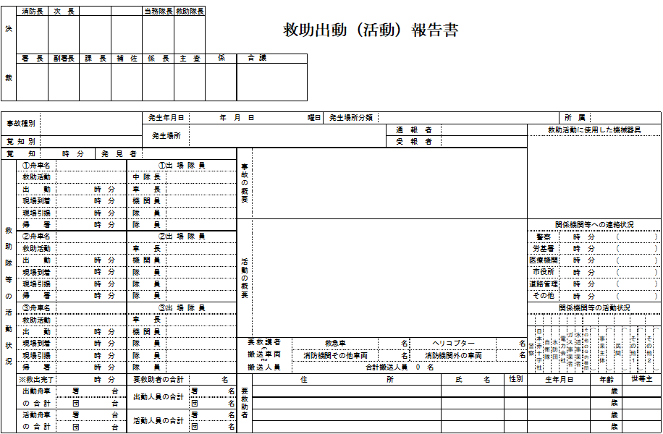

別記第１号様式の２（第13条第１項関係）
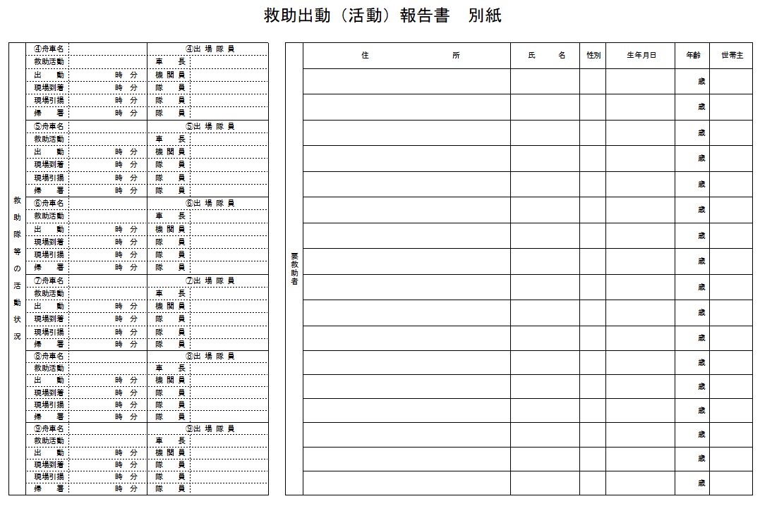
別記第２号様式 (第14条第１項関係)
年度救助訓練計画書
項目  月 | 訓練の種類 | 訓練内容 | 応用想定等 | 備考
4
5
6
7
8
9
10
11
12
1
2
3

別記第３号様式（第14条第２項関係）

訓練実施結果報告書

実 施 日 時 |  | 年 月 日（ ） |  | 時 分 ～ 時 分
実 施 場 所 |  | 庁舎内 庁舎屋外 その他（ ）
安全管理者等  氏名 |  | 担当者
 |  | 補助者
訓 練 隊 員
訓 練 内 容
所 見 | 総 括
所 見 | 安全管理

